 | Rapporto SOLIDWORKS Costing
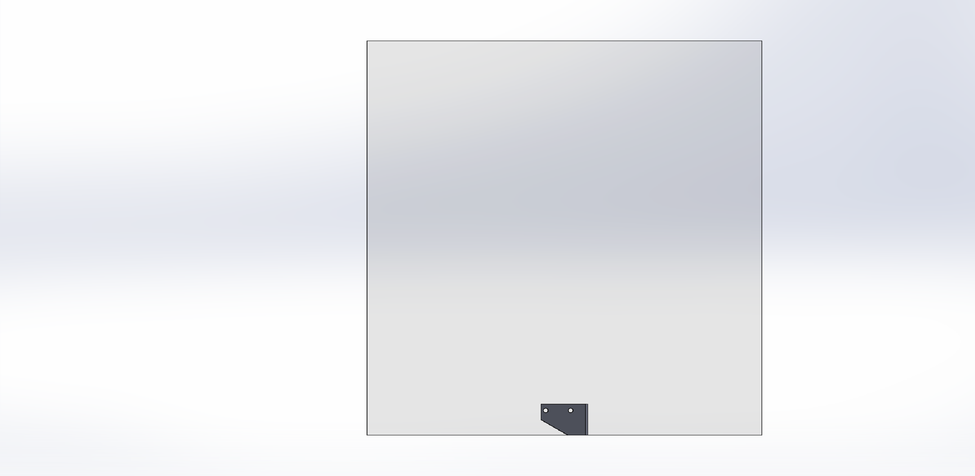  Dimensioni stampante: 10.00 x 10.00 x 10.00 in |  | Nome modello: Parte curva  Data e ora del rapporto: 21/01/2024 15:47:31  Metodo di fabbricazione: Stampa in 3D  Materiale: ABS generico  Peso inventario: 0.00 lb  Costo materiali strutturali: 10.00 USD  Spessore parete: 0.20 in  Costo/peso del materiale: 21.77 USD/lb  Costo della produzione: N/A  Quantità da produrre  Numero totale di parti: 2  Dimensione lotto: 2  Costo stimato per parte: 12.19 USD  Modello Costing usato: machiningtemplate_default(englishstandard).sldctm  Modalità Costing usata: Riconoscimento processo di produzione  Confronto:    Divisione del costo  Materiale: 10.10 USD 83%  Fabbricazione: 2.09 USD 17%  Annotazione: 0.00 USD 0%  Stampo: 0.00 USD 0%  Tempo stimato per parte: 00:41:49  Impostazioni: 00:15:00  Operazioni: 00:26:49

Rapporto costi
Nome modello: |  | Parte curva | Materiale: | ABS generico | Costo del materiale: | 10.10 USD | Costo totale /parte: | 12.19 USD
 |  |  |  |  | Costo fabbricazione: | 2.09 USD | Tempo totale /parte: | 00:41:49
 |  |  |  |  | Annotazione: | 0.00 USD
Divisione del costo di fabbricazione
Impostazioni operazione | Tempo (hh:mm:ss) | Costo (USD / Parte)
Imposta operazione 1 | 00:10:00 | 0.50
Totale | 00:10:00 | 0.50

Impostazioni carico e scarico | Tempo (hh:mm:ss) | Costo (USD / Parte)
Imposta operazione 1 | 00:05:00 | 0.25
Totale | 00:05:00 | 0.25

Operazione aggiuntiva | Tempo (hh:mm:ss) | Fabbricazione  Costo (USD / Parte) | Costo stampo (USD / Parte)
Stampa in 3D | 00:26:49 | 1.34 | N/A

Operazioni di impostazione
- Imposta operazione 1
  - Stampa in 3D

Rapporto costi
Impostazioni linea base
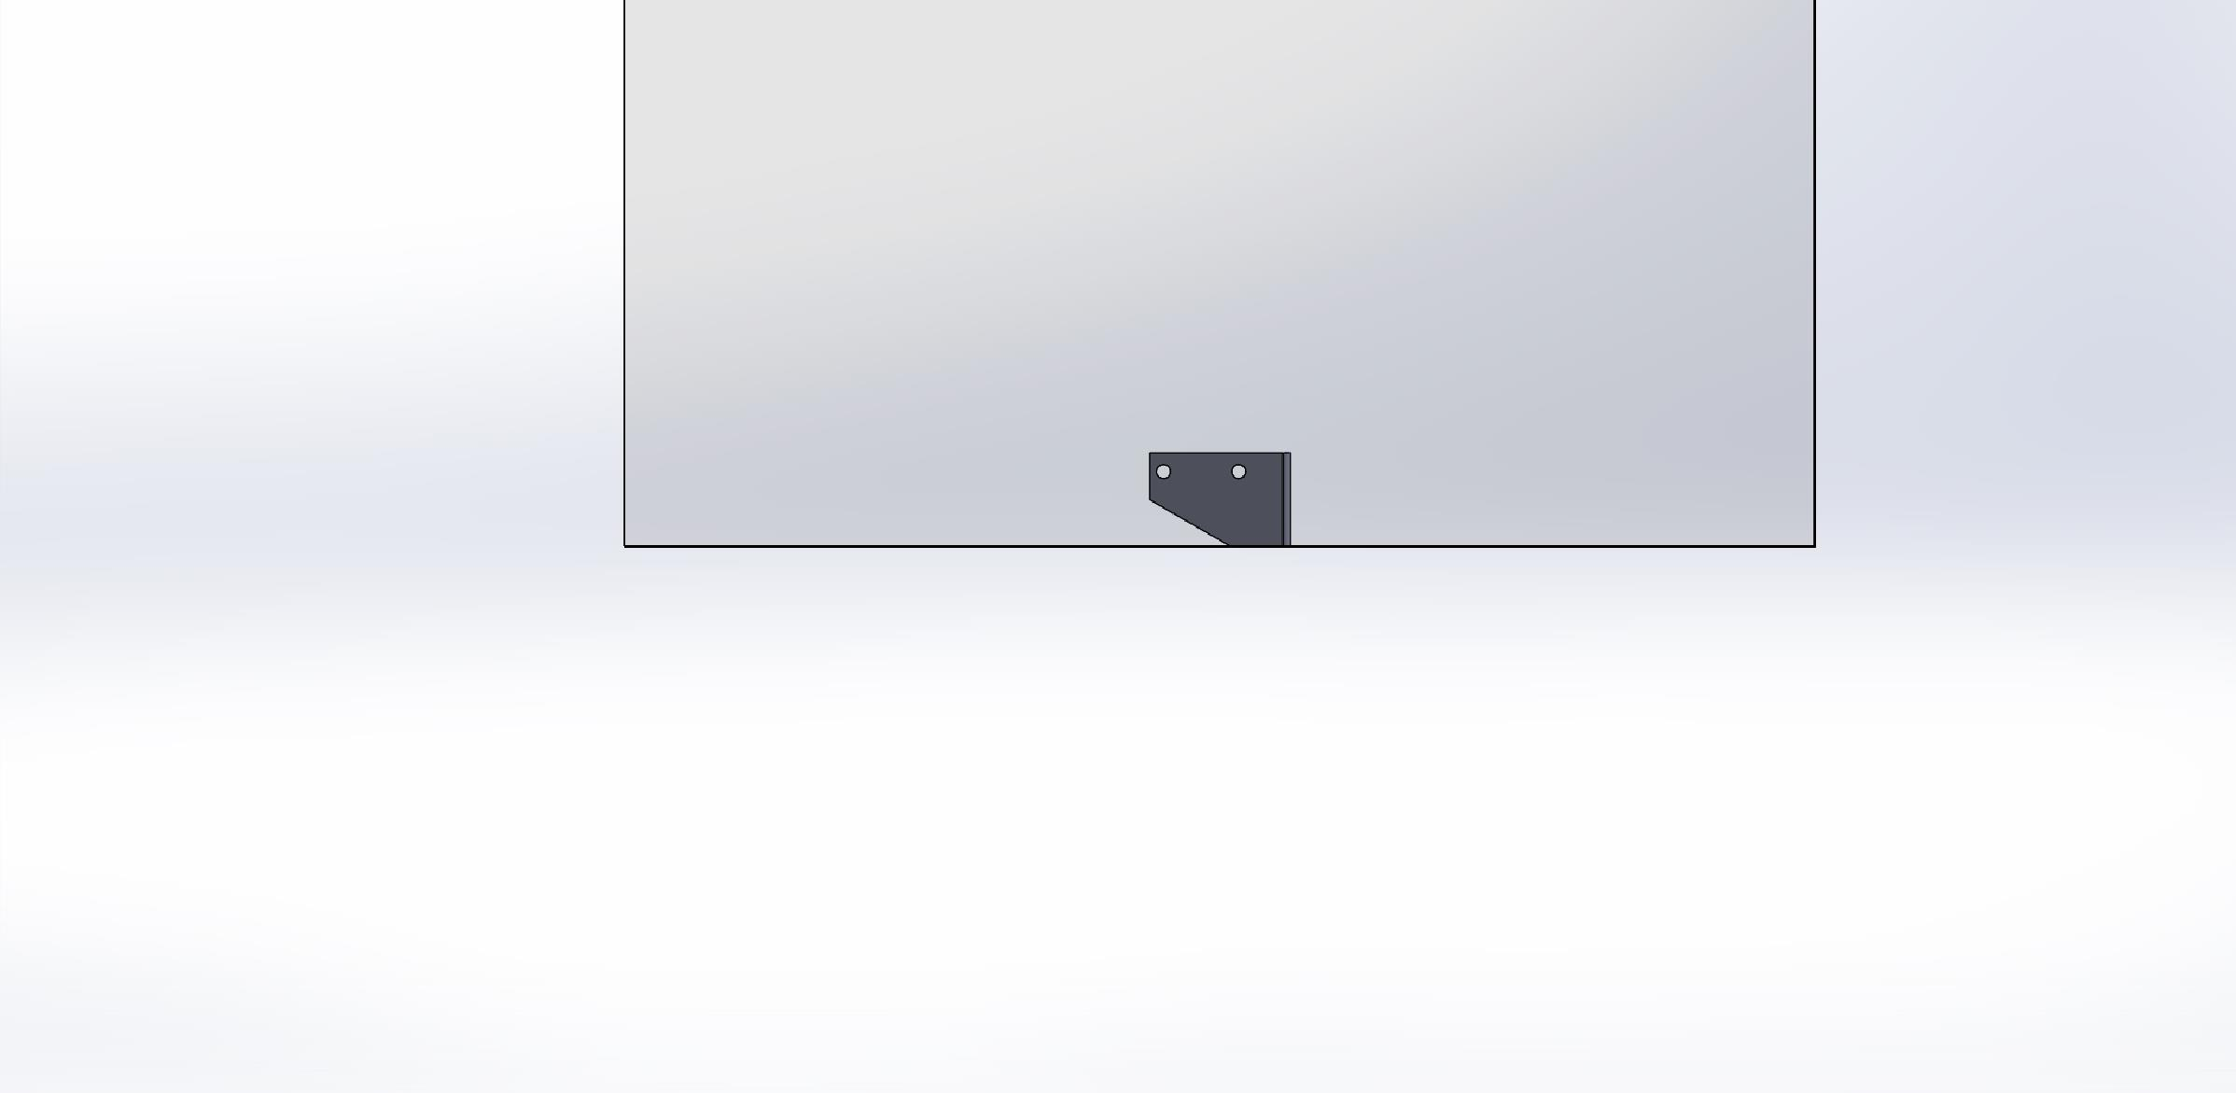  Dimensioni stampante: 10.00 x 10.00 x 10.00 in |  |  | Nome modello: Parte curva  Data e ora del rapporto: 21/01/2024 15:47:44  Metodo di fabbricazione: Stampa in 3D  Materiale: ABS generico  Peso inventario: 0.00 lb  Costo materiali strutturali: 10.00 USD  Spessore parete: 0.20 in  Costo/peso del materiale: 21.77 USD/lb  Costo della produzione: N/A  Quantità da produrre  Numero totale di parti: 2  Dimensione lotto: 2  Costo stimato per parte: 12.19 USD  Modello Costing usato: machiningtemplate_default(englishstandard).sldctm  Modalità Costing usata: Riconoscimento processo di produzione  Confronto:    Divisione del costo  Materiale: 10.10 USD 83%  Fabbricazione: 2.09 USD 17%  Annotazione: 0.00 USD 0%  Stampo: 0.00 USD 0%  Tempo stimato per parte: 00:41:49  Impostazioni: 00:15:00  Operazioni: 00:26:49

Rapporto costi
Nome modello: |  | Parte curva | Materiale: |  | ABS generico | Costo del materiale: |  | 10.10 USD | Costo totale /parte: |  | 12.19 USD
 |  |  |  |  |  | Costo fabbricazione: |  | 2.09 USD | Tempo totale /parte: |  | 00:41:49
 |  |  |  |  |  | Annotazione: |  | 0.00 USD
Linea base: divisione del costo di fabbricazione
Impostazioni operazione | Tempo (hh:mm:ss) | Costo (USD / Parte)
Imposta operazione 1 | 00:10:00 | 0.50
Totale | 00:10:00 | 0.50

Impostazioni carico e scarico | Tempo (hh:mm:ss) | Costo (USD / Parte)
Imposta operazione 1 | 00:05:00 | 0.25
Totale | 00:05:00 | 0.25

Operazione aggiuntiva | Tempo (hh:mm:ss) | Fabbricazione  Costo(USD / Parte) | Costo stampo  (USD / Parte)
Stampa in 3D | 00:26:49 | 1.34 | N/A

Operazioni di impostazione
- Imposta operazione 1
  - Stampa in 3D

